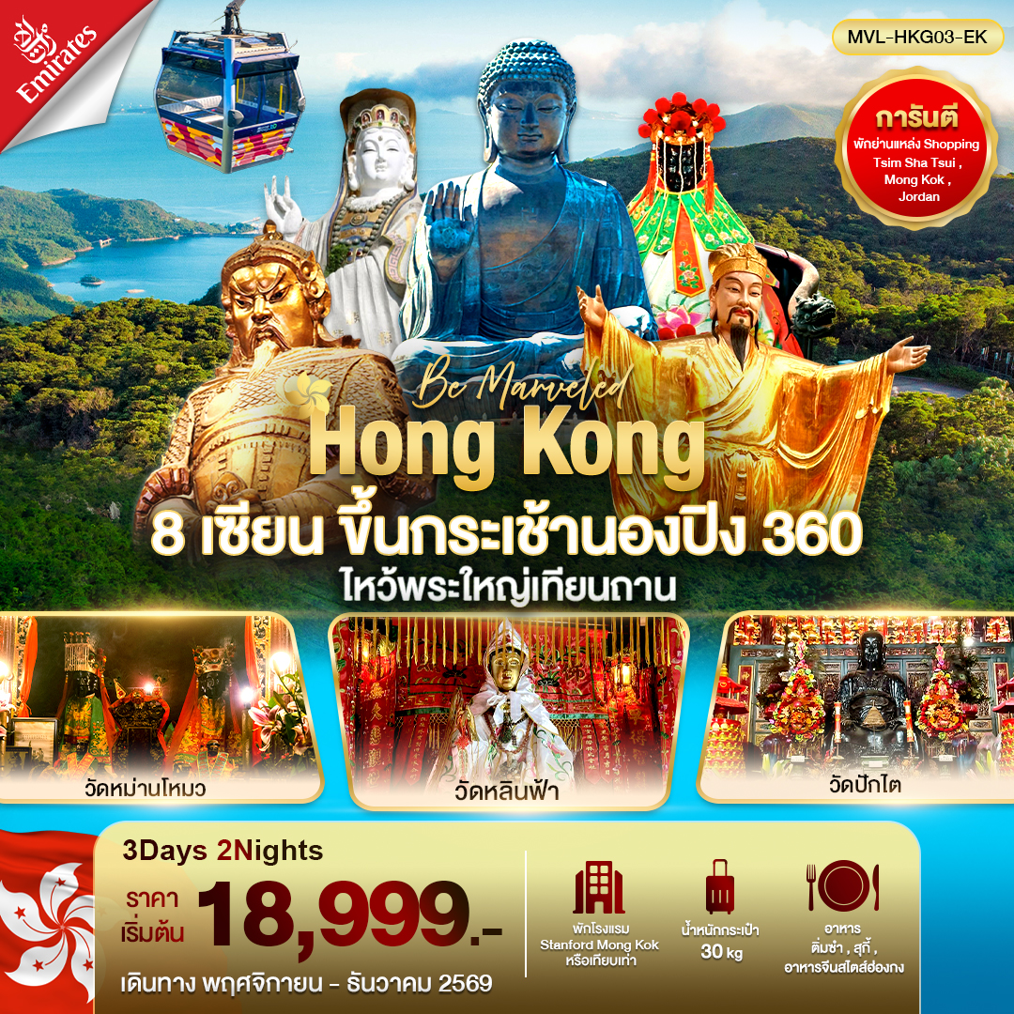
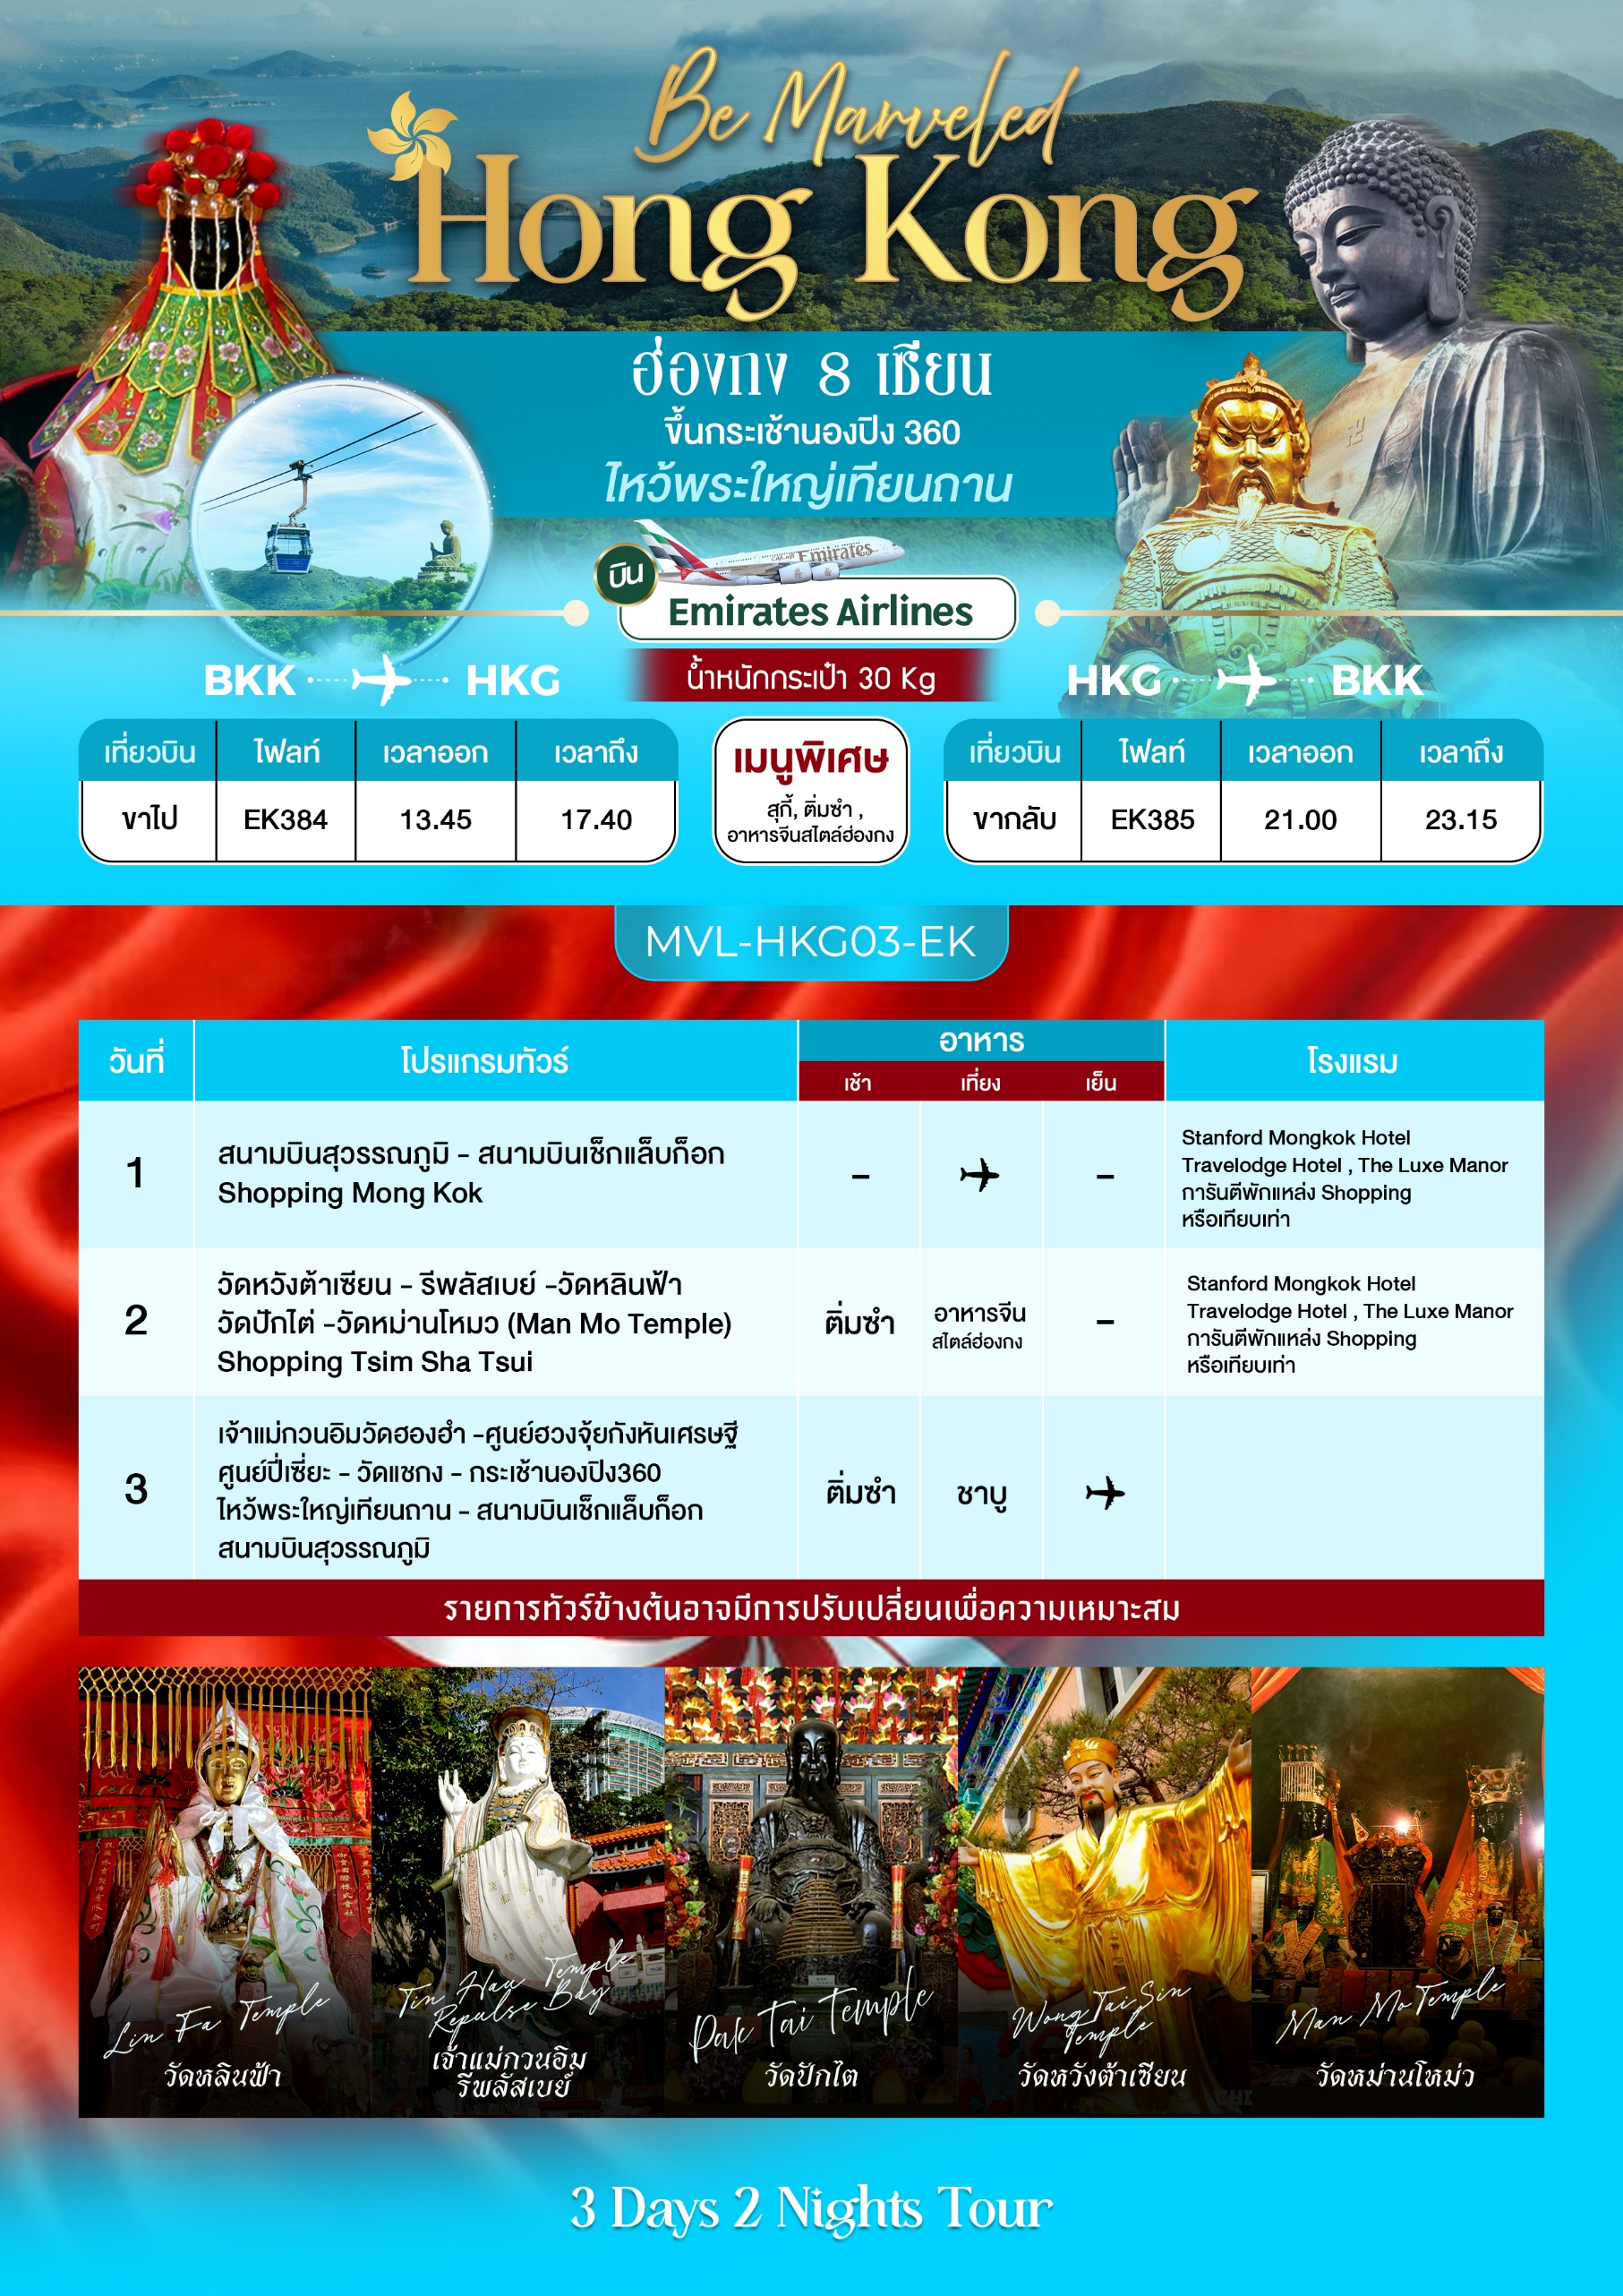

DAY 1 สนามบินสุวรรณภูมิ - สนามบินเช็กแล็บก็อก - Shopping Mongkok ( -/-/-)

10.30 น. คณะพร้อมกัน ณ ท่าอากาศยานสุวรรณภูมิ ขาออกชั้น 4 โดยสายการบิน EMIRATES (EK)
โดยมีเจ้าหน้าที่คอย อำนวยความสะดวกด้านสัมภาระแด่ท่าน
*** หมายเหตุ : เคาน์เตอร์เช็คอินปิดบริการก่อนเวลาเครื่องออก 60 นาที และไม่มีประกาศเตือนผู้โดยสารขึ้นเครื่อง ดังนั้นผู้โดยสารจำเป็นต้องพร้อม ณ ประตูขึ้นเครื่องก่อนเวลาเครื่องออกอย่างน้อย 45 นาที ***
13.45 น. ออกเดินทาง ฮ่องกง เที่ยวบินที่ EK384 (บริการอาหารและเครื่องดื่มบนเครื่อง)
17.40 น. เดินทางถึง สนามบินเช็กแล็บก็อก (CHEK LAP KOK INTERNATIONAL AIRPORT) เขตปกครองพิเศษฮ่องกง หลังผ่านพิธีการตรวจคนเข้าเมืองเป็นที่เรียบร้อยแล้ว รับกระเป๋าสัมภาระ เดินทางโดยรถโค้ชปรับอากาศ (เวลาท้องถิ่นที่ฮ่องกงเร็วกว่าประเทศไทย 1 ชั่วโมง)
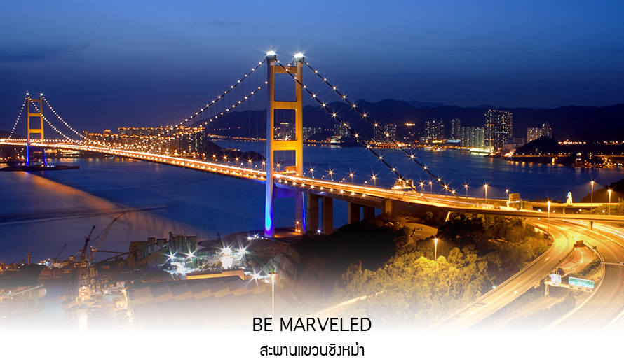
นำท่านเดินทาง ผ่านเส้นทางไฮเวย์อันทันสมัยข้ามสะพานแขวนซิงหม่า (TSING MA BRIDGE) ซึ่งเป็นสะพานแขวนสองชั้นที่ยาวที่สุดในโลก โดยมีความยาวทั้งหมด 2.2 กิโลเมตร (1.4 ไมล์) เชื่อมต่อระหว่างฮ่องกงอินเตอร์เนชั่นนอลแอร์พอร์ตกับตัวเมืองฮ่องกง ตัวสะพานชั้นบนจะเป็นทางให้รถยนต์วิ่ง ส่วนชั้นล่างเป็นเส้นทางของเอ็มทีอาร์ (MTR) และแอร์พอร์ตเอ็กเพรสเทรนส์ (AIRPORT EXPRESS TRAINS) สะพานแขวนซิงหม่านี้ ได้ถูกคัดเลือกให้เป็นสัญลักษณ์ของคู่รักทั่วโลกอีกด้วย
หลังจากนั้นนำทุกท่าน ช้อปปิ้ง ย่านมงก๊อก (Shopping Mongkok) เป็นแหล่งช้อปปิ้งที่เต็มไปด้วยตรอกซอกซอยที่มีเอกลักษณ์แปลกตา รวมทั้งตลาดเก่าแก่ที่สะท้อนเสน่ห์ และวิถีชีวิตของคนท้องถิ่น ถือเป็นหนึ่งในย่านยอดนิยมที่นักท่องเที่ยวทุกคนต้องแวะเวียนมา มีร้านสวยๆ บาร์เท่ห์ๆ หลบซ่อนตัวอยู่มากมาย ภายในย่านมีตลาดนัด LADIES’ MARKET ขนาดใหญ่ซึ่งมีร้านขายเสื้อผ้า เครื่องสำอาง รองเท้า กระเป๋า เครื่องประดับมากมาย อีกทั้งยังมีร้านอาหารและเครื่องดื่ม ที่ขึ้นชื่อหลากหลายชนิด ให้ทุกท่านได้ลองลิ้มรสอีกมากมาย
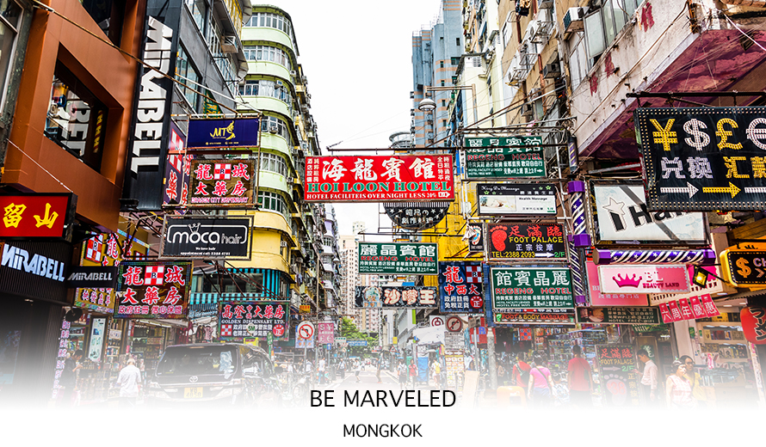
อิสระอาหารอาหารเย็นตามอัธยาศัย **เพื่อความสะดวกในการช้อปปิ้ง**
ที่พัก STANFORD MONGKOK , TRAVELODGE HOTEL หรือ LUXE MANOR HOTEL

DAY 2 รีพลัสเบย์-วัดหลินฟ้า-วัดปักไต่-วัดหม่านโหมว-Shopping Tsim Sha Tsui
( DS/L/-)

เช้า รับประทานอาหารเช้า ที่ ภัตตาคาร
จากนั้นนำท่านเดินทางสู่ ชายหาดรีพัลส์ เบย์ (REPULSE BAY) หาดทรายรูปจันทร์เสี้ยวแห่งนี้เป็นหาดที่สวยที่สุดแห่งหนึ่งในฮ่องกง และยังใช้เป็นฉากในการถ่ายทำภาพยนตร์หลายเรื่อง ถือเป็นแหล่งท่องเที่ยวยอดนิยมในหมู่ชาวฮ่องกง นักท่องเที่ยวนิยมมาสักการะที่ วัดทินหัว อ่าวรีพัลส์เบย์ (TIN HAU TEMPLE REPULSE BAY) ซึ่งตั้งอยู่ริมทะเล เป็นสถานที่ท่องเที่ยวสำคัญ สร้างขึ้นในปี ค.ศ.1993 มีรูปปั้นของ เจ้าแม่กวนอิม ปางประทานพรตั้งอยู่ ซึ่งคนฮ่องกงและคนจีนให้ความเคารพนับถือมากที่สุด เชื่อว่าเป็นเทพที่มีความศักดิ์มากขอพรเรื่องการงานการเงิน และขอพรขอโชคลาภเพื่อเป็นสิริมงคลและขอพร
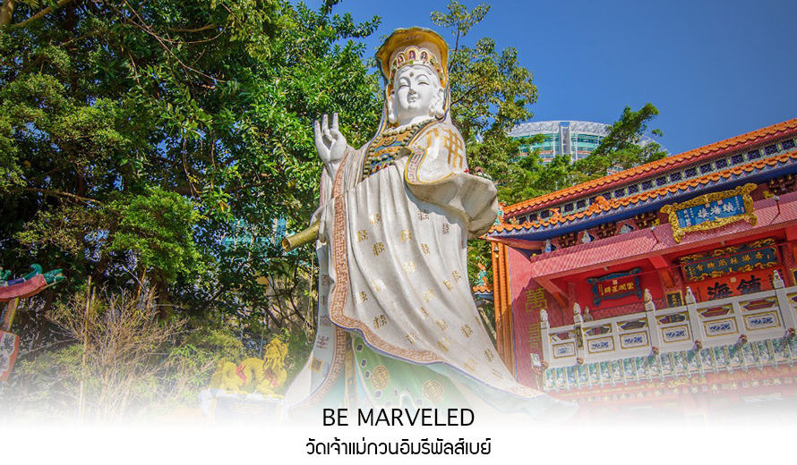
จากนั้นนำท่านเดินทางสู่ วัดหลินฟ้า (LIN FA KUNG TEMPLE) หรือ วังดอกบัว สร้างขึ้นในปี 1863 มีเจ้าแม่กวนอิม เป็นองค์ประธานของวัด เป็นวัดจีนตั้งอยู่บริเวณหว่านจ๋าย คอสเวย์เบย์ มีตำนานเล่าว่าเจ้าแม่กวนอิมเคยปรากฏกายที่วัดแห่งนี้ เป็นที่เลื่อมใสของชาวบ้าน จึงร่วมใจกันสร้างวิหารลักษณะคล้ายดอกบัวนี้ขึ้น และประดับด้วยโคมไฟดอกบัวร้อยโคม เมื่อมองเข้าไปด้านในวิหารจะทำให้รู้สึกถึงความเจริญรุ่งเรือง เปรียบเสมือนว่าแค่มาไหว้เจ้าแม่กวนอิมที่วัดแห่งนี้ก็จะทำให้ผู้มาเยือนได้มีชีวิตที่เจริญรุ่งเรืองยิ่งๆขึ้นไป และยังมี เทพเจ้าฮ่าวจื่อเอี๊ยะ หรือที่รู้จักกันในนาม เทพเจ้าโชคลาภสายนรก เป็นเทพที่ขึ้นชื่อเรื่องความกตัญญู และด้านเงินทอง ผู้ใดที่ได้ไปไหว้ขอพรท่าน เชื่อว่าจะทำให้มีโชคลาภแบบไม่คาดคิด และสมหวังอย่างเร็วไว ใครที่ชอบเสี่ยงโชค เสี่ยงดวง หรือ คอหวย คอลอตเตอรี่และท่านที่ชอบเดิมพัน ถ้ามาขอพรที่นี่แล้วจะทำให้สมหวังดังปรารถนาในเร็ววัน
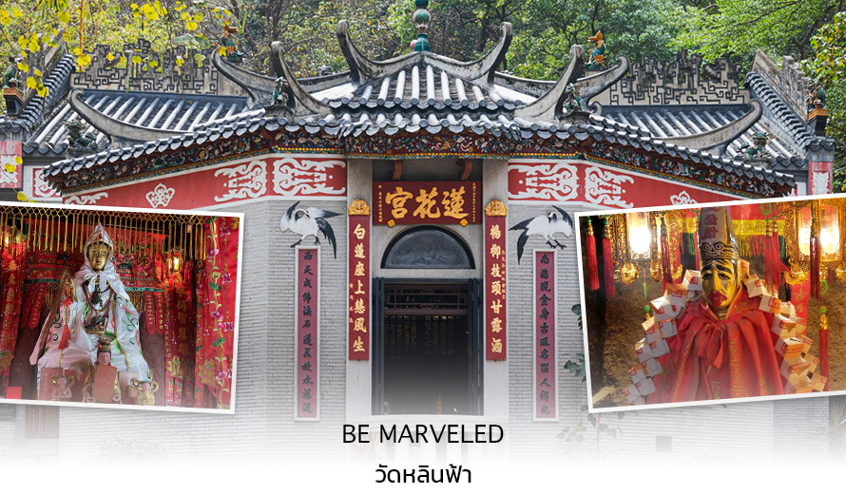
รับประทานอาหารเที่ยง ที่ ภัตตาคาร
จากนั้นนำท่านเดินทางสู่ วัดปักไต่ หรือ วัดยุกฮุย เป็นวัดที่มีประวัติมายาวนาน 160 ปีตั้งอยู่ในเขต WAN CHAI มีเทพปักไต เป็นเทพเจ้าหลักของวัด และยังเป็นเทพจักรพรรดิเหนือ หรือ เทพแห่งท้องทะเลเชื่อกันว่า
ท่านมีอำนาจ ปกป้องผู้คนจากภัยพิบัติ ขับไล่วิญญาณชั่วร้าย และให้ความคุ้มครองแก่ลูกหลานเป็นวัดที่บูชาเทพเจ้าแห่งท้องทะเล ในลัทธิเต๋า และชาวฮ่องกงเชื่อกันว่าผู้ใดที่เกิดปีชง หากมาทำการแก้ดวงชะตาแก้ชงประจำปีที่วัดนี้ จะทำให้ร้าย กลายเป็นดีได้ และที่วัดยังมี “เทพเจ้าเปลี่ยนใจ” ที่นิยมมาขอพรให้เรื่องที่ไม่ดี กลายเป็นเรื่องดีหรือคนที่เป็นศัตรูของ เราเปลี่ยนใจมาเป็นมิตร เป็นที่นิยมอย่างมากของชาวท้องถิ่นฮ่องกงมากราบไหว้ขอพรกันที่วัดนี้
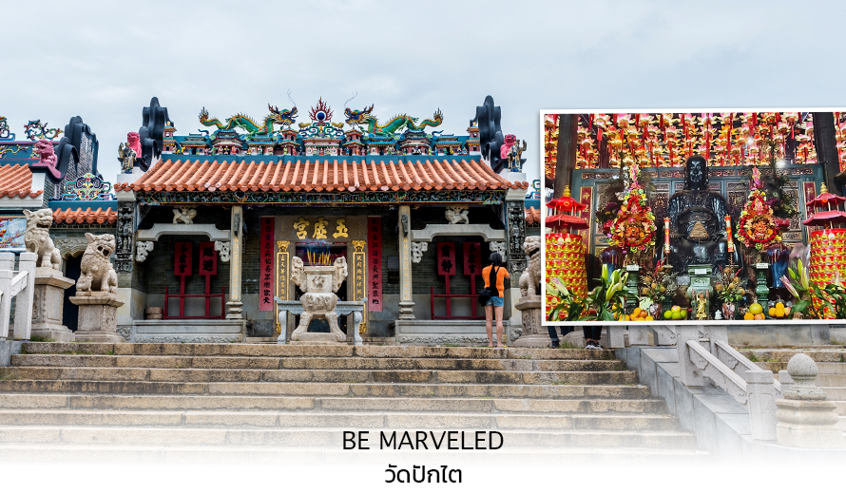

จากนั้นนำท่านเดินทางสู่ วัดหม่านโหมว (MAN MO TEMPLE) เป็นหนึ่งในวัดที่เก่าแก่วัดหนึ่งในฮ่องกง สร้าง เมื่อปี ค.ศ. 1847 สมัยราชวงศ์ชิงตั้งอยู่ถนนฮอลลีวูด ของเกาะฮ่องกง เป็นวัดที่มีชื่อเสียง มีความศักดิ์สิทธิ์ในการขอ พรเรื่องการเรียน การงาน และจะเป็นที่นิยมของเหล่านักเรียน นักศึกษาในสมัยก่อนเวลาจะมีการสอบ ก็จะมีจอหงวน และเหล่าบัณฑิตมากราบไหว้ ขอพรกันเป็นประจำ ภายในวัดจะมี เทพเจ้าหมั่นไตกวั้น (หมั่น) เทพแห่งวรรณกรรม และ เทพเจ้าโหมวไตกวั้น (โหมว) เทพแห่งสงคราม ประดิษฐานอยู่ภายในวัด ที่เชื่อว่าศักดิ์สิทธิ์เป็นอย่างมาก และเชื่อ ว่าถ้าได้มาขอพรที่วัดนี้แล้ว จะทำให้ประสบความสำเร็จในเรื่องการศึกษา และการงานอีกหนึ่งไฮไลท์สำคัญภายในวัด จะมีธูปขดที่จุดถวายและห้อยไว้ภายในวัด ประดับทั่วเพดาน สวยงามสะดุดตา ทำให้เป็นจุดเด่นอีกหนึ่งอย่างของวัดนี้
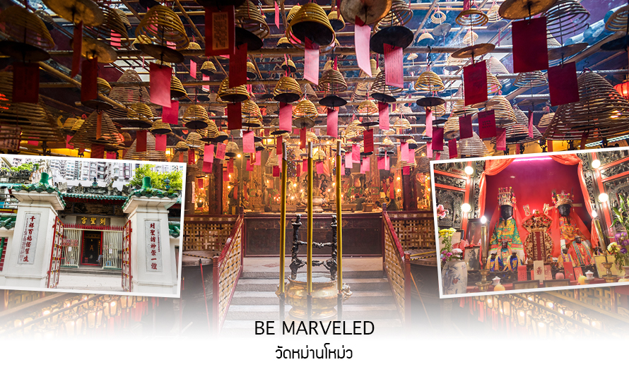
จากนั้นนำท่าน ช้อปปิ้ง ย่านจิมซาจุ่ย (TSIM SHA TSUI) เป็นแหล่งชอปปิ้งชื่อดัง มีร้านขายของทั้งเครื่องหนัง, เครื่องกีฬา, เครื่องใช้ไฟฟ้า, กล้องถ่ายรูป, อุปกรณ์อิเล็กทรอนิกส์และสินค้าแบบที่เป็นของพื้นเมืองฮ่องกงอยู่ด้วย อีกทั้งสินค้า แบรนด์เนม รวมถึงร้านอาหาร ตั้งอยู่บนถนนนาธาน ถนนทอดยาวตั้งแต่จิมซาจุ่ย จนถึงย่านปริ๊นซ์เอ็ดเวิร์ด เต็มไป ด้วยร้านค้าต่างๆมากมาย ทั้งเสื้อผ้าแบรนด์เนมระดับ HI-END ชื่อดังทั่วโลก ห้างสรรพสินค้าที่ทันสมัย จากถนน นาธานไปที่ถนนแคนตัน ท่านจะตื่นตาตื่นใจไปกับเอาต์เล็ตแบรนด์ที่เรียงติดกันเป็นแถบ นอกจากนี้ยังมี HARBOUR CITY ศูนย์การค้ายักษ์ใหญ่ของฮ่องกง ซึ่งมีร้านค้ากว่า 450 ร้านรวมอยู่ที่นี่ และมี SHOPPING COMPLEX ขนาดใหญ่ชื่อ OCEAN TERMINAL ซึ่งประกอบไปด้วยห้างสรรพสินค้าเรียงรายกันอยู่ และมีทางเชื่อม ติดต่อกันสามารถเดินทะลุถึงกันได้ มีสินค้าแบรนด์ดัง ไม่ว่าจะเป็น GIORDANO, BOSSINI, COACH, LONGCHAMP, LOUIS VUITTON, PRADA, HEMES และอีกมากมายให้ท่านได้เลือกซื้อ
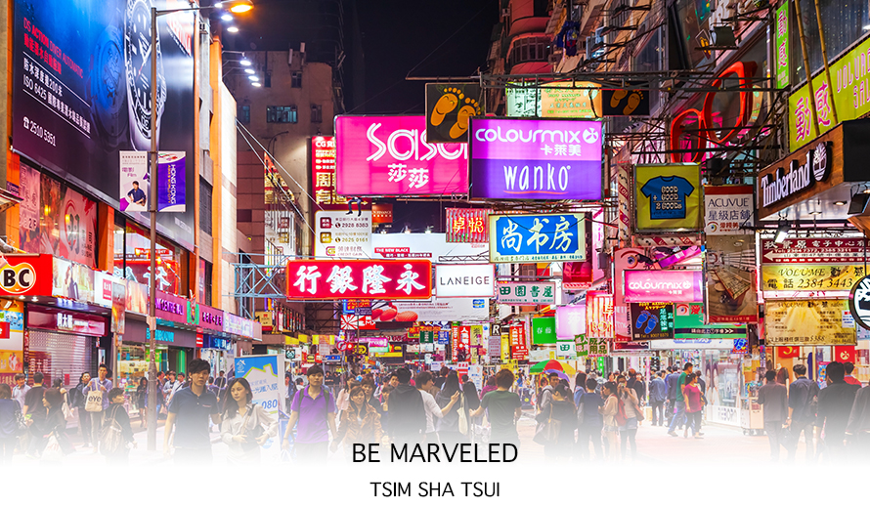

อิสระอาหารเย็นตามอัธยาศัย **เพื่อความสะดวกในการช้อปปิ้ง**
ที่พัก STANFORD MONGKOK , TRAVELLODGE HOTEL หรือ LUXE MANOR HOTEL
DAY 3 เจ้าแม่กวนอิม วัดฮองฮำ-วัดหวังต้าเซียน-ศูนย์ฮวงจุ้ย กังหันเศรษฐี- ศูนย์ปี่เซี่ยะ-วัดแชกง-กระเช้านองปิง 360 ไหว้พระใหญ่เทียนถาน-CityGate Outlets
– สนามบินเช็กแล็บก็อก – สนามบินสุวรรณภูมิ ( B/L/-)

เช้า บริการอาหารเช้า ณ ภัตตาคาร
จากนั้นนำท่านสู่ เจ้าแม่กวนอิม วัดฮองฮำ (HUNG HOM KWUN YUM TEMPLE) เป็นหนึ่งในวัดที่เก่าแก่ที่สุดของฮ่องกง และชาวฮ่องกงเลื่อมใสกันมาก สร้างขึ้นในปี ค.ศ.1873 ในสมัยช่วงสงครามโลกครั้งที่ 2 มีการปล่อยระเบิดลงบริเวณใกล้กับวัดแห่งนี้หลายต่อหลายครั้ง ทำให้มีผู้บาดเจ็บและล้มตายมากมาย แต่ชาวบ้านที่หนีเข้าไปหลบภัยในวัดนี้กลับปลอดภัยอย่างปาฏิหาริย์ และตัววัดก็ไม่ได้รับความเสียหายจากเหตุการณ์ทิ้งระเบิดอย่างน่าอัศจรรย์ ตามความเชื่อของคนจีนใน ฮ่องกง–มาเก๊า จะมี ”วันเปิดทรัพย์“ หรือ ”พิธียืมเงิน เจ้าแม่กวนอิมฮ่องกง“ เป็นวันที่จะมาขอพรและยืมเงินเจ้าแม่กวนอิม ซึ่งนับจากหลังวันตรุษจีน ไป 26 วัน จะเป็นวันเปิดทรัพย์ที่จัดขึ้นในทุกๆปี พิธีนี้จะมีเพียงครั้งปีละครั้งเท่านั้น เป็นวันสำคัญอีกวันที่คนหลั่งไหลมาไหว้ขอพรอย่างไม่ขาดสาย
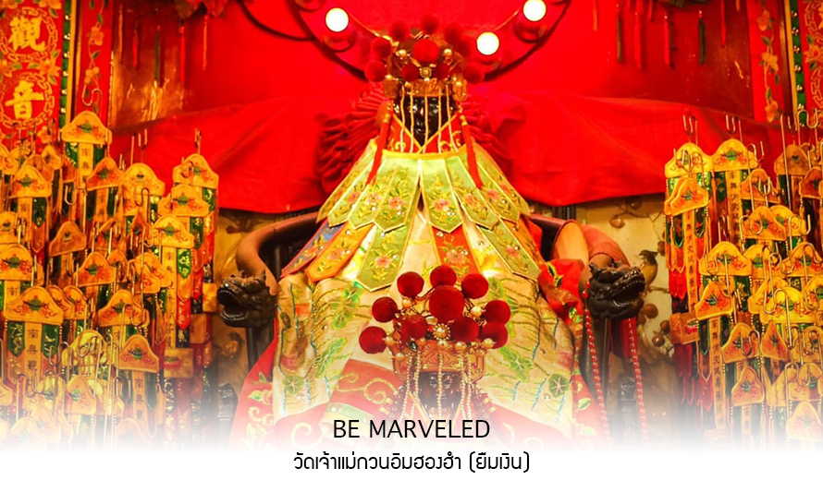
นำทุกท่านเดินทางไปยัง วัดหวังต้าเซียน หรือ วัดหว่องไท่ซิน หรือที่เราเรียกกันว่า วัดด้ายแดง ตั้งอยู่ใจกลางเมือง ถนนหวังต้าเซียน ย่านชักอัน ของ เกาะฮ่องกง ค่ะ ซึ่งเป็น วัดดัง ในเรื่องของการไหว้ขอพรองค์เทพเจ้านั่นเอง อีกทั้งอาคารของวัดก็มีสถาปัตยกรรมที่สวยงาม ได้รับอิทธิพลมาจาก ลัทธิเต๋า ศาสนาพุทธ และขงจื้อ ในเรื่องของความศักดิ์สิทธิ์นั้น คนส่วนใหญ่จะนิยมมาไหว้ขอพรในทุกๆ เรื่อง เพราะมีองค์พระมากมาย สาเหตุที่ทำให้ วัดหว่องไท่ซิน นั้น มีชื่อเสียงโด่งดังขึ้นมาก็เพราะ พระหวังต้าเซียน หรือที่รู้จักกันในชื่อ ฮวงชูปิง (Huang Chu-ping) ในช่วงประมาณศตวรรษที่ 4 ได้เดินทางจากเมืองจีนมาเผยแผ่ศาสนาในฮ่องกง และสร้างวัดแห่งนี้ขึ้นมาเมื่อประมาณปีค.ศ. 1921 ค่ะ ภายในวัดจะมีทั้ง เทพเจ้าหวังต้าเซียน, เจ้าแม่กวนอิม, เจ้าที่, เทพเจ้าหยุคโหลว (เทพเจ้าแห่งความรัก), ท่านขงจื้อ ซึ่งคนฮ่องกงเอง และนักท่องเที่ยวก็จะมากราบไหว้เพื่อสิริมงคลกัน โดยเฉพาะอย่างยิ่งคือ เทพเจ้าหยุคโหลว หรือ เทพเจ้าแห่งความรัก ที่เราเรียกกันว่า เทพเจ้าด้ายแดง เป็นพิกัดที่หลายๆ คนมักจะไปขอความรักจากท่านกัน นอกจากที่เราจะต้องเอาด้ายแดงมาพันมือนิ้ว ตามป้ายที่แนะนำข้างหน้าแล้ว ไกด์นำเที่ยวคนฮ่องกงบอกมาว่าถ้าเป็นผู้หญิงอย่างเราอยากได้แฟน ก็ต้องไปผูกด้ายที่รูปปั้นผู้ชายและพอไหว้เสร็จแล้วก็อย่าลืมหยอดทำบุญใส่ตู้ไปด้วย
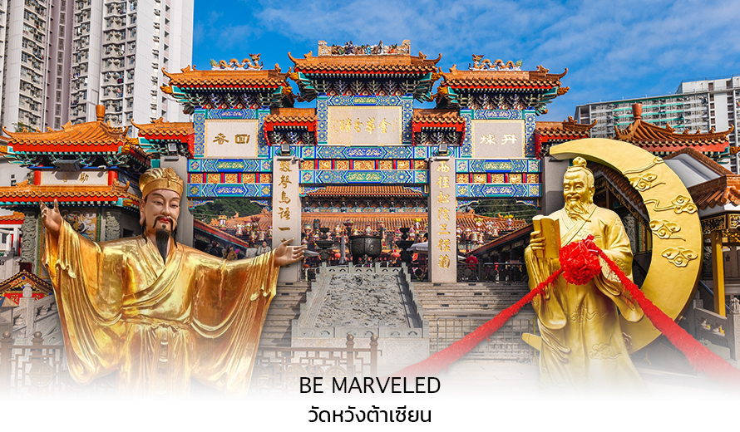
เที่ยง รับประทานอาหารเที่ยง ที่ ภัตตาคาร

นำท่านชม ศุนย์ฮวงจุ้ย กังหันเศรษฐี ที่ขึ้นชื่อของฮ่องกง ท่านจะได้พบกับงานดีไชน์ที่ได้รับรางวัลยอดเยี่ยม และใช้ใน การเสริมดวงเรื่องฮวงจุ้ย โดยการย่อใบพัดของกังหันที่เป็นสัญลักษณ์ของวัดวัดแชกงหมิว มาทำเป็นเครื่องประดับ ไม่ว่าจะเป็น จี้, แหวน, กำไล หรือต่างหูเพื่อเป็นเครื่องประดับติดตัว และเสริมดวงชะตา ซึ่งสินค้าทุกชนิ้ มีเอกสาร รับประกันคุณภาพเปลี่ยน หรือ ซ่อม ได้ตลอดอายุการใช้งาน หากเกิดการชำรุดจากสินค้าไม่ใช่อุบัติเหตุ
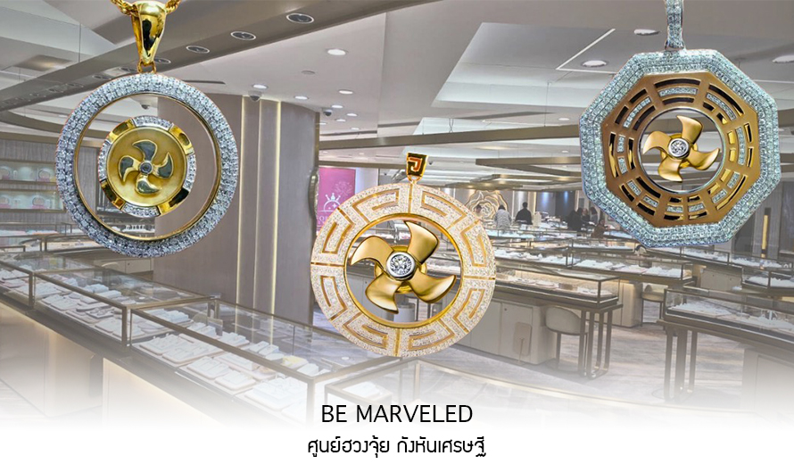

และนำท่าน ชม ศูนย์ปี่เซี่ยะ ซึ่งคนจีนนนั้น ถือว่าหยกเป็นหิน ที่เป็นตัวแทนของความสวยงามและความบริสุทธิ์มีความเชื่อว่าหยก มงคล ถ้าพกติดตัวไว้จะอายุยืนและสุขภาพดีมีสินค้ามากมายเกี่ยวกับหยก อาทิ กำไลหยก หรือสัตว์นำโชคอย่างปี่เซี่ยะ ให้ท่านได้เลือกซื้อเป็นของฝาก, ของที่ระลึก หรือของนำโชคแด่ตัวท่านเอง
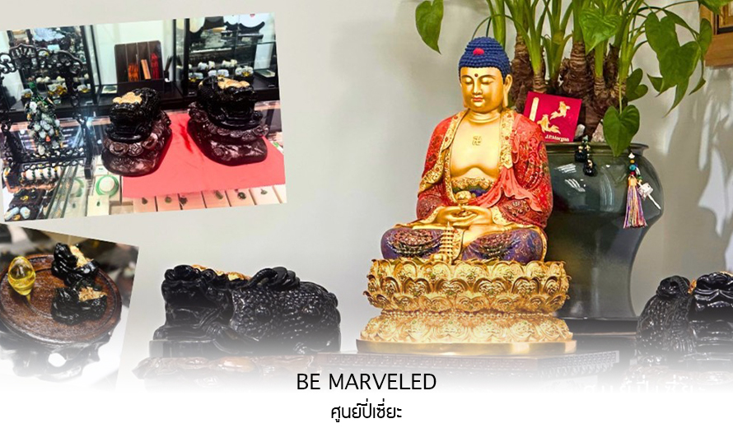

นำท่านเดินทางสู่ วัดแชกงหมิว หรืออีกชื่อหนึ่งว่า “วัดกังหันลม” หนึ่งในวัดดังของฮ่องกง ที่ประชาชนให้ความเลื่อมใสศรัทธามานาน ด้านในศาลจะมีรูปปั้นสูงใหญ่ของท่านแชกง ซึ่งเป็นเทพประจำวัดแห่งนี้ เชื่อ ว่าองค์ท่านศักดิ์สิทธิ์ในการขอพรด้านโชคลาภ เสริมความเป็นสิริมงคล ปัดเป่าเรื่องร้ายๆออกไป และวัดแห่งนี้ยังเป็น สถานที่ที่นิยมสำหรับท่านที่ต้องการแก้ปีชงอีกด้วย โดยวิธีการไหว้ขอพรจากท่านแชกงน้ัน ท่านจะต้องเข้าไปยืนอยู่เบื้อง หน้ารูปปั้นของท่าน แล้วอธิษฐานขอพรพร้อมกับมองหน้าท่านอย่างมุ่งมั่นตั้งใจ จากนั้นให้ท่านทำพิธีหมุน “กังหันแห่งโชคชะตา” หรือ "กังหันนำโชค" เพื่อหมุนรับแต่สิ่งดีๆ ให้เข้ามาในชีวิต

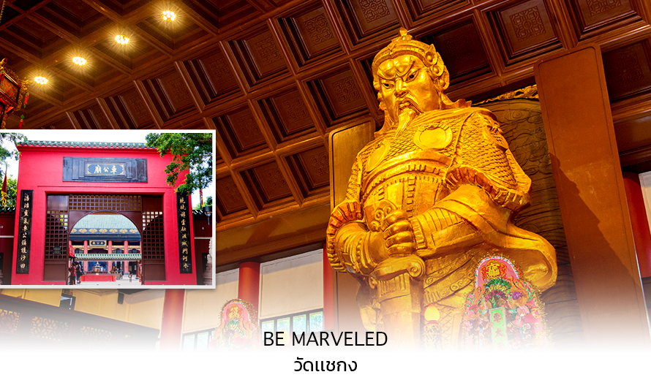

หลังจากนั้น นำทุกท่านเดินทางไปยัง กระเช้านองปิง 360 องศา ไหว้พระใหญ่เทียนถานกระเช้าลอยฟ้านองปิง (NGONG PING SKYRAIL 360 **STANDARD CABIN**
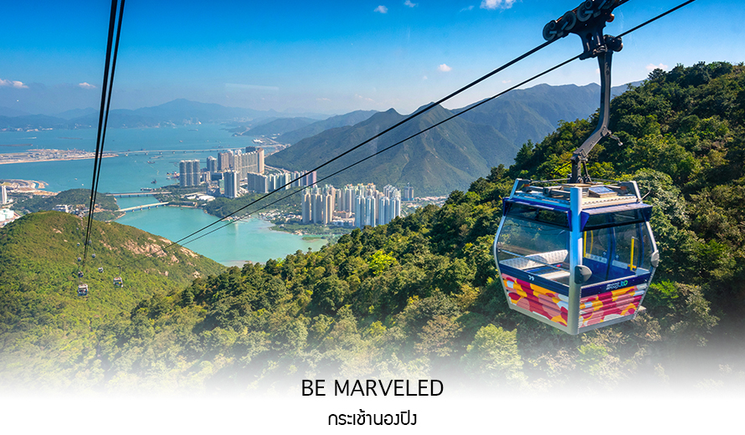
มีระยะทางกว่า 5.7 กิโลเมตร ใช้เวลาประมาณ 25 นาที ท่านจะได้สัมผัสบรรยากาศจากบนกระเช้ามุมสูง เส้นทางกระเช้าเชื่อมจากใจกลางเมืองตุงชุง ถึง หมู่บ้านวัฒนธรรมนองปิง บนเกาะลันเตา ท่านจะได้ชมวิวแบบพาโนรามา 360 องศา ของสนามบินนานาชาติฮ่องกง ทิวทัศน์เหนือท้องทะเลของทะเลจีนใต้ ชมวิวของเนินเขาอันเขียวขจี น้ำตก ลำธาร และป่าอันเขียวชอุ่มของอุทยานบนเกาะลันเตาเหนือ ถือได้ว่าเป็นแหล่งท่องเที่ยวอันมีเอกลักษณ์ระดับโลกของฮ่องกง (**กรณีกระเช้านองปิง 360 มีการปิดซ่อมบำรุง หรือ มีการปิดเนื่องจากสภาพอากาศแปรปรวน ทางบริษัทฯ ขอสงวนสิทธิ์ในการเปลี่ยนเป็นใช้รถโค้ชของทางอุทยานในการเดินทาง เพื่อนำท่านขึ้นสู่หมู่บ้านวัฒนธรรมนองปิง บนเกาะลันเตาแทน**) จากนั้นนำท่านไปสักการะ (พระใหญ่เกาะลันเตา หรือ พระพุทธรูปเทียนถาน (TIAN TAN BUDDHA STATUE)
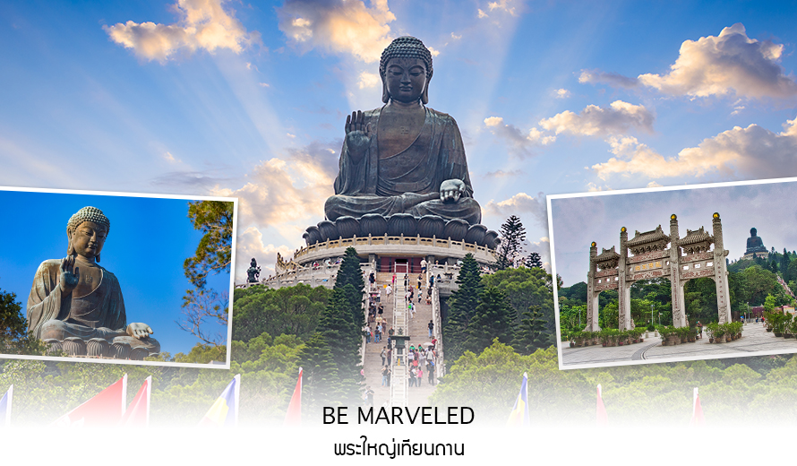
หลังจากนั้นนำทุกท่านเดินทางไปยัง Citygate Outlets เป็นแหล่งรวมร้านค้าตรงจากผู้ผลิตที่ใหญ่ที่สุดในฮ่องกง โดยรวบรวมกว่า 150 แบรนด์ระดับโลกไว้ในที่เดียว โดยแจกส่วนลดสูงสุด 90% ตลอดทั้งปี แวะช้อปแฟชั่นและเครื่องประดับ สินค้าเพื่อสุขภาพและความงาม สินค้าอิเลคทรอนิกส์ จิวเวลรีและนาฬิกา เสื้อผ้าเด็ก กีฬาและกิจกรรมกลางแจ้ง ฯลฯ

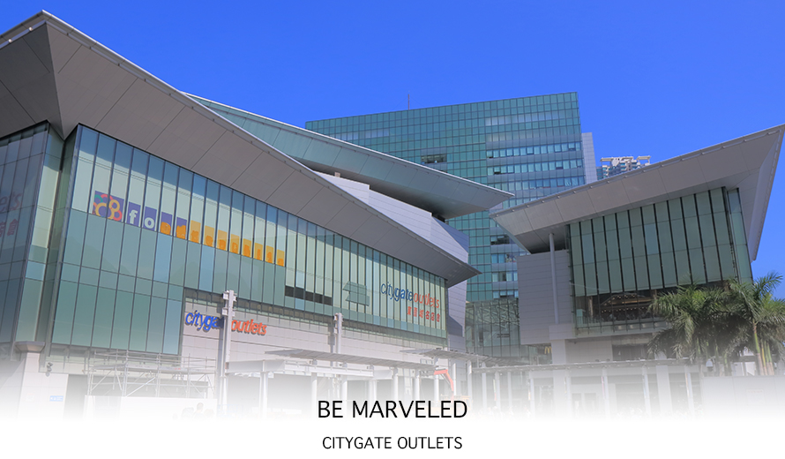

อิสระอาหารอาหารเย็นตามอัธยาศัย
สมควรแก่เวลานำท่านเดินทางสู่สนามบินเช็กแล็บก็อก
21.00 น. ออกเดินทางจากสนามบินเช็กแล็บก็อก สู่ กรุงเทพฯ
โดยสายการบิน EMIRATES เที่ยวบิน EK385 (บริการอาหารและเครื่องดื่มบนเครื่อง)
23.15 น. ถึง สนามบินสุวรรณภูมิ กรุงเทพฯ โดยสวัสดิภาพ พร้อมความประทับใจมิรู้ลืม

อัตราค่าบริการ
วันเดินทาง | ราคาทัวร์/ท่าน  พักห้องละ 2-3 ท่าน | ราคาไม่รวมตั๋ว | ราคา  ห้องพักเดี่ยว | จำนวน
พฤศจิกายน 2569-มกราคม 2570
07-09 พฤศจิกายน 2569 | 18,999 | 14,999 | 5,900 | 20
13-15 พฤศจิกายน 2569 | 18,999 | 14,999 | 5,900 | 20
14-16 พฤศจิกายน 2569 | 18,999 | 14,999 | 5,900 | 20
21-23 พฤศจิกายน 2569 | 18,999 | 14,999 | 5,900 | 20
27-29 พฤศจิกายน 2569 | 19,999 | 15,999 | 5,900 | 20
28-30 พฤศจิกายน 2569 | 18,999 | 14,999 | 5,900 | 20
04-06 ธันวาคม 2569 | 19,999 | 15,999 | 5,900 | 20
05-07 ธันวาคม 2569 | 19,999 | 15,999 | 5,900 | 20
09-11 ธันวาคม 2569 | 19,999 | 15,999 | 5,900 | 20
10-12 ธันวาคม 2569 | 19,999 | 15,999 | 5,900 | 20
11-13 ธันวาคม 2569 | 19,999 | 15,999 | 5,900 | 20
19-21 ธันวาคม 2569 | 18,999 | 14,999 | 5,900 | 20
26-28 ธันวาคม 2569 | 23,999 | 16,999 | 6,500 | 20
30 ธันวาคม 2569 – 01 มกราคม 2570 | 23,999 | 16,999 | 6,500 | 20
02-04 มกราคม 2570 | 18,999 | 14,999 | 6,500 | 20
ไม่มีราคาเด็ก
ราคา Infant (เด็กอายุไม่เกิน 2 ปี ณ วันเดินทางกลับ) ท่านละ 8,900 บาท
อัตรานี้ ยังไม่รวมค่าทิปคนขับรถ มัคคุเทศก์ท้องถิ่น ท่านละ 1,500 บาท
** ทิปหัวหน้าทัวร์ขึ้นอยู่กับความพึงพอใจของลูกค้า **

